В районной школе N 2001 прошел интерактивный урок в рамках Всероссийской просветительской акции «Ученые — в школы»
20.03.2023
17 марта 2023 года для учащихся школы № 2001 прошел интерактивный урок в рамках Всероссийской просветительской акции «Ученые — в школы» с участием представителя Российской таможенной академии.

Фото: ГБОУ "Школа № 2001"

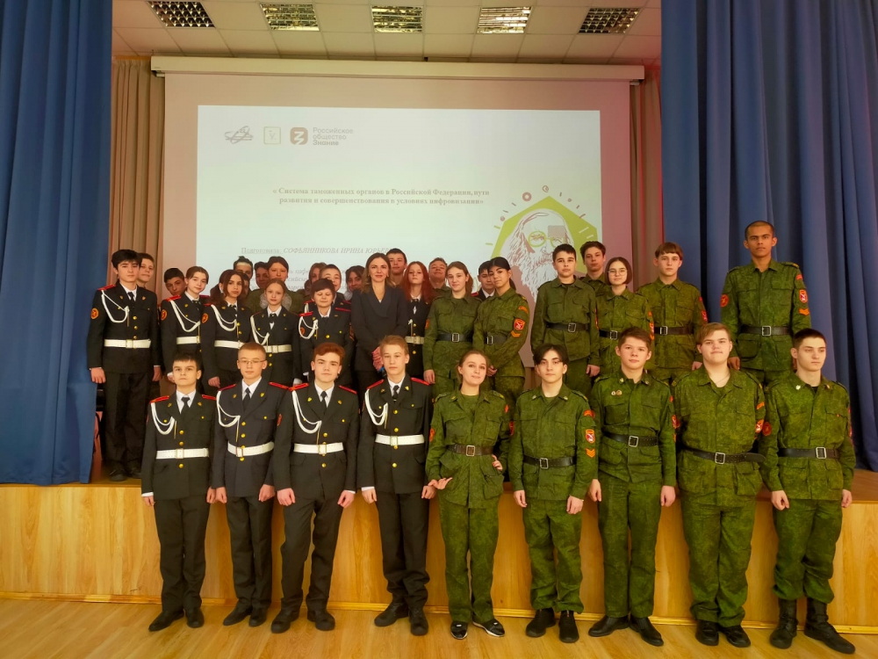

Адрес страницы: http://birulevo-zapadnoe.mos.ru/counter-terrorism/anti-terrorist-activities-of-the-western-biryulyovo-district-of-southern-administrative-district-of-/measures-to-combat-extremism-and-terrorism/detail/11476364.html
Управа района Бирюлево Западное города Москвы

